МУНИЦИПАЛЬНЫЙ ЭТАП
ВСЕРОССИЙСКОЙ ОЛИМПИАДЫ ШКОЛЬНИКОВ
ПО ИСТОРИИ
2018/2019 уч. г.
11 класс

Уважаемый участник Всероссийской олимпиады школьников по истории! Вам предлагается выполнить задания муниципального этапа олимпиады. Внимательно читайте формулировку каждого задания, чтобы дать ответ строго на поставленные вопросы и в той форме, которую предполагает каждое конкретное задание. Успехов Вам в выполнении работы!
Общая сумма баллов за выполнение всей работы – 99 баллов.

№1 (9 баллов). Выполните задание, выбрав в каждом случае один вариант ответа. Ответы запишите на своих листах.
1.1. В каком году была образована Рязанская область:
1) в 1923 г.;
2) в 1937 г.;
3) в 1928 г.;
4) в 1940 г.
1.2. Что явилось одной из причин быстрого восстановления промышленности СССР после окончания Великой Отечественной войны?
1) значительная материальная помощь со стороны США;
2) принятие и реализация первых пятилетних планов;
3) перекачка государством ресурсов из сельского хозяйства в промышленность;
4) передача в частные руки части мелких и средних предприятий.
1.3. Понятие отходничество означало:
1) временный уход крестьян на заработки;
2) стремление удельных князей стать независимыми;
3) порядок занятия должностей в зависимости от знатности;
4) объезд князем земель для сбора налогов.
1.4. Ливонская война – это борьба за …
1) выход к Средиземному морю;
2) захват Константинополя;
3) выход к Черному морю;
4) Прибалтику и выход к Балтийскому морю.
1.5. Какой памятник архитектуры Симеон Полоцкий воспел в своих стихах как
«восьмое диво мира»:
1) дворец царя Алексея Михайловича в Коломенском;
2) церковь Покрова на Нерли;
3) Покровский собор;
4) Московский Кремль.
1.6. К кому относятся слова историка Н.А. Троицкого: «Колосс в физическом отношении... был пигмеем в отношении умственном...»?
1) К Александру I.
2) К Николаю I.
3) Александру II.
4) К Александру III.

1.7. К литературному направлению футуристов в начале XX в. принадлежали:
1) А.А. Ахматова, Н. С. Гумилев.
2) Д.С. Мережковский, З.Н. Гиппиус.
3) В.В. Хлебников, Д.Д. Бурлюк.
4) К.Д. Бальмонт, В.Я. Брюсов.
1.8. С какой реформой связано появление таких понятий как хутора, отруба, переселенцы?
1) Со столыпинской аграрной реформой 1906 – 1911 гг.
2) С крестьянской реформой 1861 г.
3) С военной реформой 1874 г.
4) С судебной реформой 1864 г.
1.9. В каком году окончательно пресеклась династия Рюриковичей на российском престоле?
1) 1605.
2) 1610.
3) 1598.
4) 1584.

№ 2 (6 баллов). Необходимо отметить несколько правильных вариантов ответа. Ответы запишите на своих листах.
2.1. Из перечисленных исторических личностей укажите трёх, которые являлись современниками:
1) Генрих VII Тюдор;
2) Алексей Михайлович Романов;
3) Карл XII;
4) Станислав-Август Понятовский;
5) Оливер Кромвель;
6) А.Л. Ордин-Нащокин;
7) Людовик XVI;
8) И.М. Висковатый;
9) Максим Грек.
2.2. Из предложенных ниже военных операций периода Великой Отечественной войны выберите те, что были разработаны немецким командованием:
1) «Зимняя гроза»;
2) «Искра»;
3) « Уран»;
4) «Цитадель»;
5) «Кольцо»;
6) «Тайфун».
2.3. Какие новации появились в общественно-политической жизни СССР после XX съезда КПСС:
1) допущение существования нескольких политических партий;
2) волна политических арестов за критику И.В. Сталина;
3) освобождение политзаключенных из лагерей;
4) разрешение существования любых идеологических направлений в искусстве;
5) реабилитация некоторых репрессированных при И.В. Сталине народов;
6) увеличение числа издаваемых журналов.
№ 3 (5 баллов). Определите, по какому принципу образованы следующие ряды (дайте краткий ответ). Ответы запишите на своих листах.
3.1. Архангельский собор, Колокольня Ивана Великого, Грановитая палата, Потешный дворец, Арсенал
3.2. «Продуголь», «Продамет», «Продвагон», «Гвоздь»
3.3. И.Ф. Крузенштерн, Ю.Ф. Лисянский, Ф.Ф. Беллинсгаузен, М.П. Лазарев
3.4. Отрезки, уставные грамоты, временнообязанные, мировые посредники
3.5. 1897 г., 1939 г., 1959 г., 1989 г., 2002 г., 2010 г.

№ 4 (5 баллов). Укажите, какое слово или словосочетание в каждом из приведенных логических рядов является лишним и объясните почему. Ответы запишите на своих листах.
4.1. Губной староста, воевода, наместник, губернатор, сенатор, генерал-
губернатор.
4.2. «Не ждали», «Бурлаки на Волге», «Что есть истина?», «Арест пропагандиста».
4.3. С.В. Илюшин, С.А. Лавочкин, Г.С. Шпагин, В.М. Петляков
4.4. Синопский бой, оборона Севастополя, сражение на р. Альме, Портсмутский мир
4.5. Бурсак, смолянка, кадет, институтка, казачок, студент

№ 5 (5 баллов). Объясните значение следующих исторических терминов и понятий. Ответы запишите на своих листах.
Черносошные крестьяне −
Обновленчество –
Государев двор –
ОСОАВИАХИМ –
Парламентаризм –

№ 6 (5 баллов). Сравните Сталинградскую битву 1942 − 1943 гг. и Курскую битву 1943 г. Укажите на своих листах:
6.1. Что было общим (не менее двух общих характеристик).
6.2. В чем состояли различия (не менее трех различий). Внесите свой ответ в представленную ниже таблицу.
Общее
Различия
Сталинградская битва | Курская битва

№ 7 (4 балла). Расположите события в правильной хронологической последовательности, внеся соответствующие буквы в таблицу:
А) Покушение в Киеве на П.А. Столыпина;
Б) Сражение в Цусимском проливе;
В) Взятие японскими войсками Порт-Артура;
Г) Образование Совета министров во главе с С.Ю. Витте;
Д) Роспуск I Государственной думы;
Е) Обуховская оборона;
Ж) Расстрел рабочих на Ленских приисках;

Перечертите таблицу и заполните её.
1 - | 2 - | 3 - | 4 - | 5 - | 6 - | 7 -

№ 8 (5 баллов). Соотнесите хронологические события (совпадение в рамках нескольких лет) российской и всеобщей истории (ответ занесите в таблицу):
Событие российской истории | Событие всеобщей истории
1) Соляной бунт | А) Варфоломеевская ночь
2) Утверждение Судебника Иваном III | Б) Вестфальский мир, окончание Тридцатилетней войны
3) Восстание под предводительством Е.И. Пугачёва | В) Аугсбургский религиозный мир
4) Окончание опричнины | Г) «Бостонское чаепитие»
5) Взятие русскими войсками Казани и Астрахани | Д) Открытие Васко да Гамой морского пути в Индию
Перечертите таблицу и заполните её.
1 - | 2 - | 3 - | 4 - | 5 -

№ 9 (5 баллов). Соотнесите имена исторических деятелей и принадлежащие им высказывания (ответ занесите в таблицу).
1) А.Х. Бенкендорф | А) «Россию упрекают в том, что она изолируется и молчит перед лицом тех фактов, которые не согласуются ни с правом, ни со справедливостью. Говорят, что Россия сердится. Россия не сердится. Россия сосредоточивается»
2) Николай I | Б) « Во всем свете у нас только два верных союзника − наша армия и флот. Все остальные, при первой возможности, сами ополчатся против нас»
3) Александр II | В) «Я вступил на престол, начав с пролития крови моих подданных. Но смиряюсь перед Богом и прошу Всевышнего, да отвратит от меня и государства навсегда подобные гибельные происшествия»
4) Александр III | Г) «Крепостное состояние есть пороховой погреб под государством»
5) А.М. Горчаков | Д) «Правда и милость да царствуют в судах»
Перечертите таблицу и заполните её.
1 - | 2 - | 3 - | 4 - | 5 -

№ 10 (10 баллов). Идентифицируйте фрагменты исторических источников, запишите их названия и даты создания. Ответ запишите на своих листах.
10.1. «И смешал Бог народы, и разделил на семьдесят и два народа, и рассеял по
всей земле. От этих же семидесяти двух язык произошел и народ славянский. Сели славяне по Дунаю, где теперь земля Венгерская и Болгарская. От тех
славян разошлись славяне по земле и прозвались именами своими от мест, на которых сели…».
10.2. «…Кто имеет сыновей, и хочет, единому из оных дать недвижимое чрез духовную (по завещанию), тому в наследие и будет; другие же дети обоего пола да награждены будут движимыми имении, которые должен отец их или мать
разделить им при себе как сыновьям, так и дочерям, сколько их будет, по своей
воли, кроме онаго одного, который в недвижимых наследником будет. А ежели у онаго сыновей не будет, а имеет дочерей, то должен их определить таким же
образом…».
10.3. «Таким образом, при неуклонном соблюдении этого правила гимназии и прогимназии освободятся от поступления в них детей кучеров, лакеев, поваров, прачек, мелких лавочников и тому подобных людей, детям коих, за исключением разве одаренных гениальными способностями, вовсе не следует стремиться к среднему и высшему образованию».
10.4. « ...5. Да не лишится Дворянин, или Дворянка дворянского достоинства, буде сами себе не лишили оного преступлением, основаниям дворянского достоинства противным. …
8. Без суда да не лишится благородный жизни.
9. Без суда да не лишится благородный чести.
10. Без суда да не лишится благородный имения. …
12. Да не судится благородный, окроме своими равными. …
15. Телесное наказание не коснётся до благородного».
10.5. «В дни великой борьбы с внешним врагом, стремящимся почти три года поработить нашу Родину, Господу Богу угодно было ниспослать России новое тяжкое испытание. Начавшиеся внутренние народные волнения грозят бедственно отразиться на дальнейшем ведении упорной войны. Судьба России, честь геройской нашей армии, благо народа, всё будущее дорогого нашего Отечества требуют доведения войны во что бы то ни стало до победного конца. Жестокий враг напрягает последние силы, и уже близок час, когда доблестная армия наша совместно со славными нашими союзниками сможет окончательно сломить врага. В эти решительные дни в жизни России почли мы долгом совести облегчить народу нашему тесное единение и сплочение всех сил народных для скорейшего достижения победы и в согласии с Государственной думою признали мы за благо отречься от престола государства Российского и сложить с себя верховную власть».

№ 11 (15 баллов). Перед вами − ряд изображений, имеющих отношение к военным событиям первой половины ХХ века. Рассмотрите их внимательно и сгруппируйте иллюстрации в 4 группы, по три изображения в каждой. Укажите, какое крупное историческое событие объединяет изображения каждой группы. Определите, кто или что изображено на иллюстрациях под номерами 6, 10, 11.

Перечертите таблицу и заполните её.
Событие, объединяющее изображения | Изображения, относящиеся к данному событию
Что изображено на иллюстрациях?
№ 6 −
№ 10 −
№ 11 –

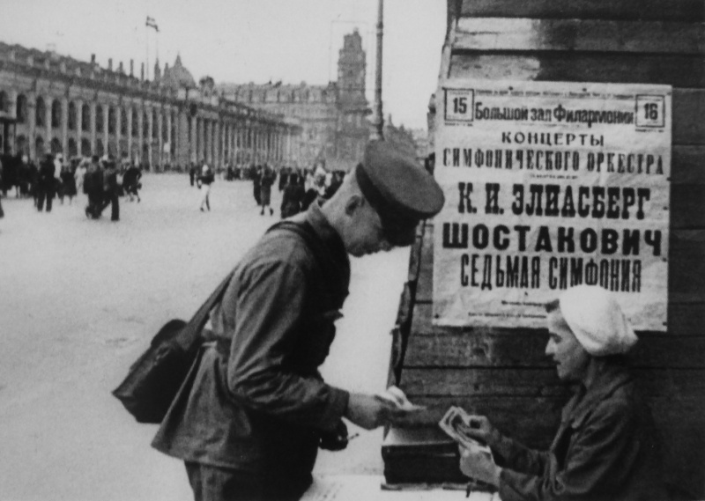 |  |  | 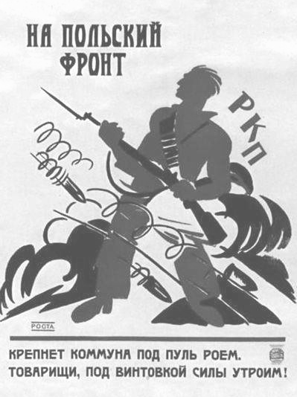
1 |  |  | 2
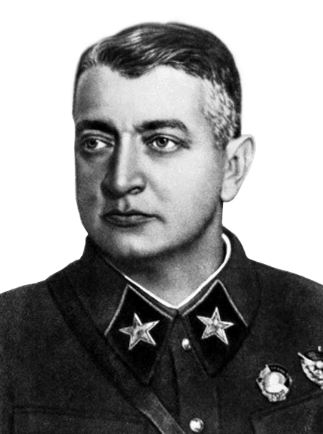 | 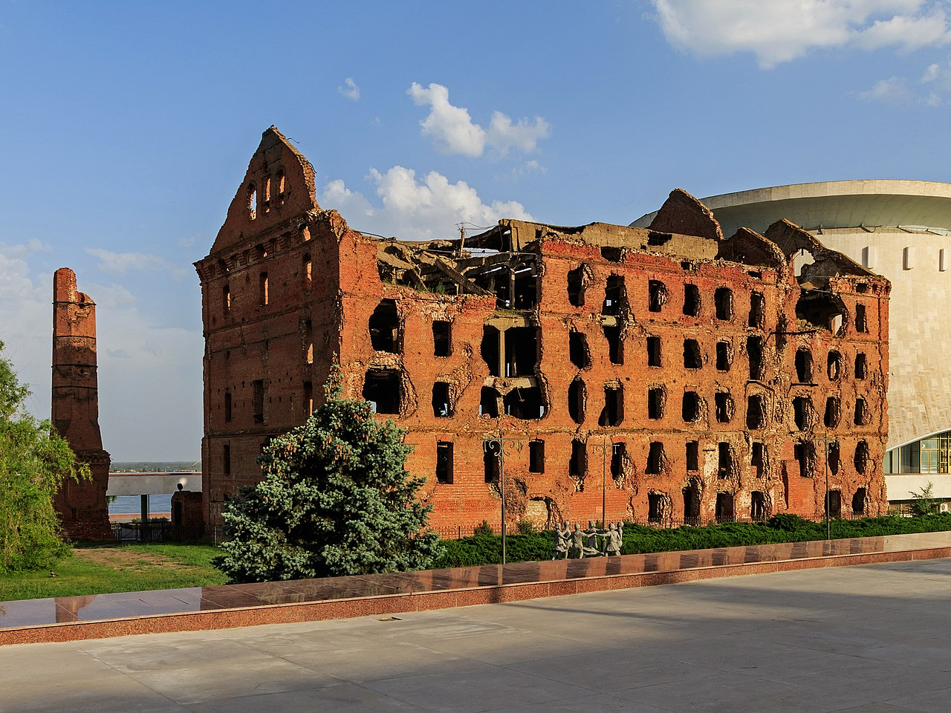
3 | 4
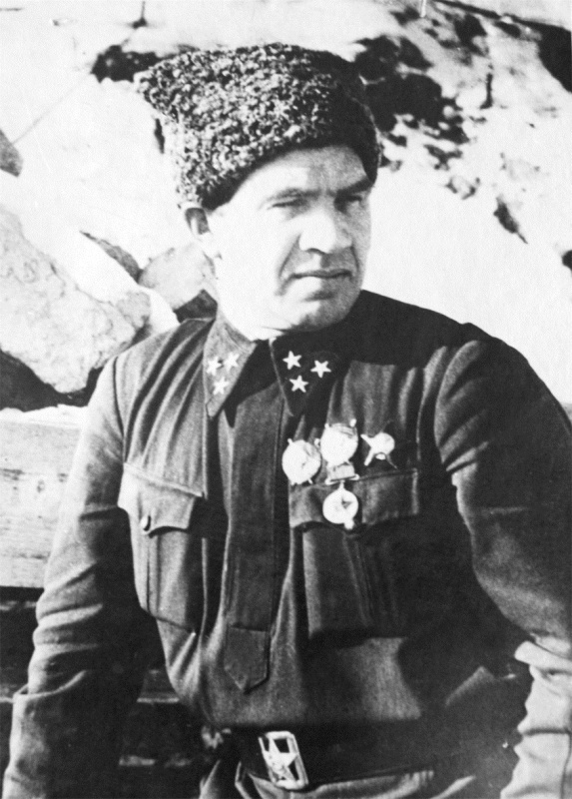 | 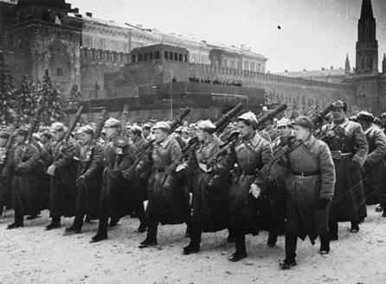
5 | 6
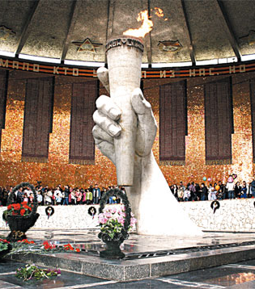 |  | 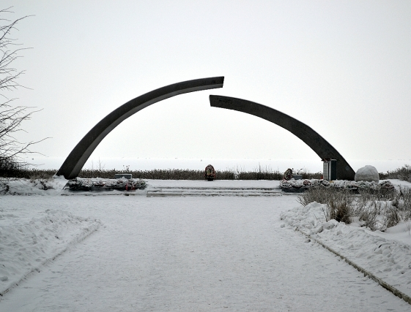
7 |  | 8
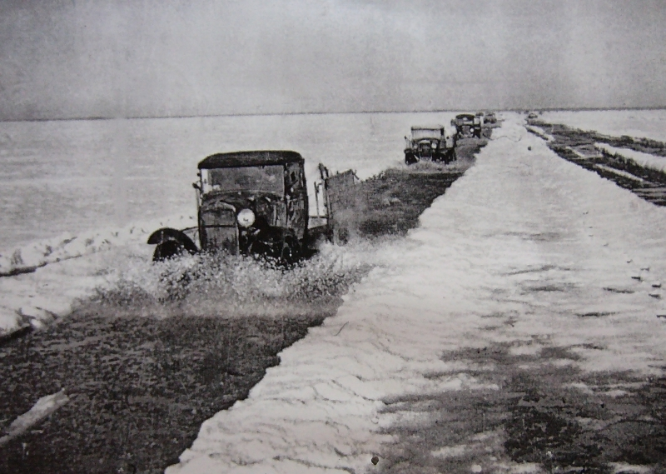 |  |  |  | 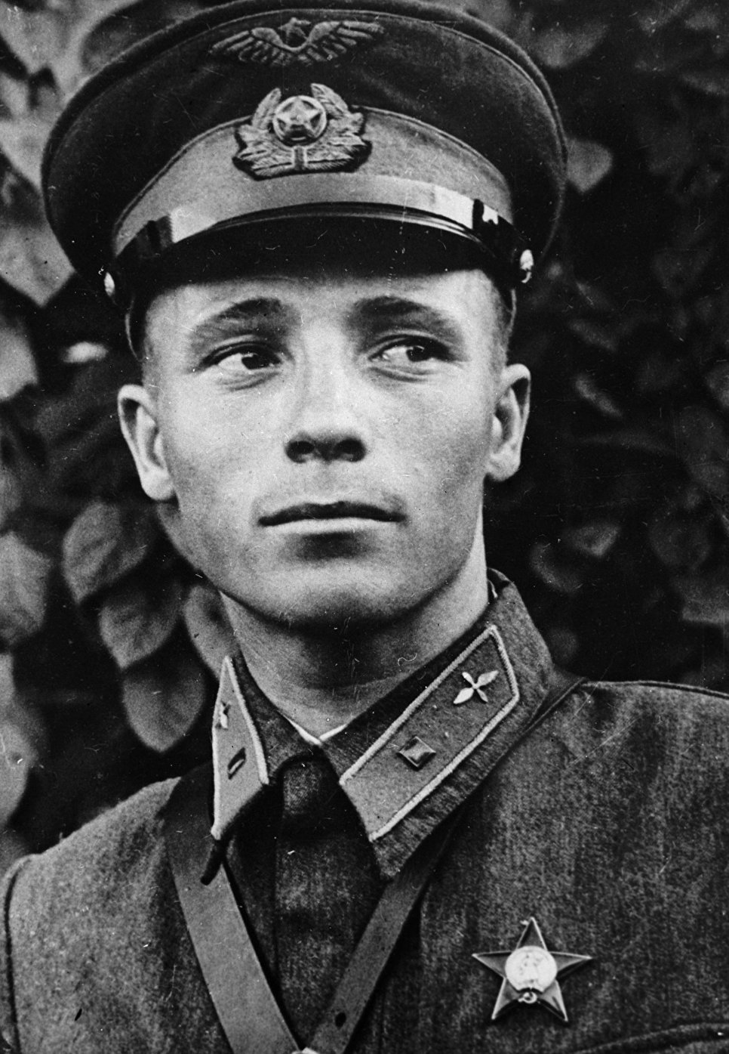
9 |  |  |  | 10
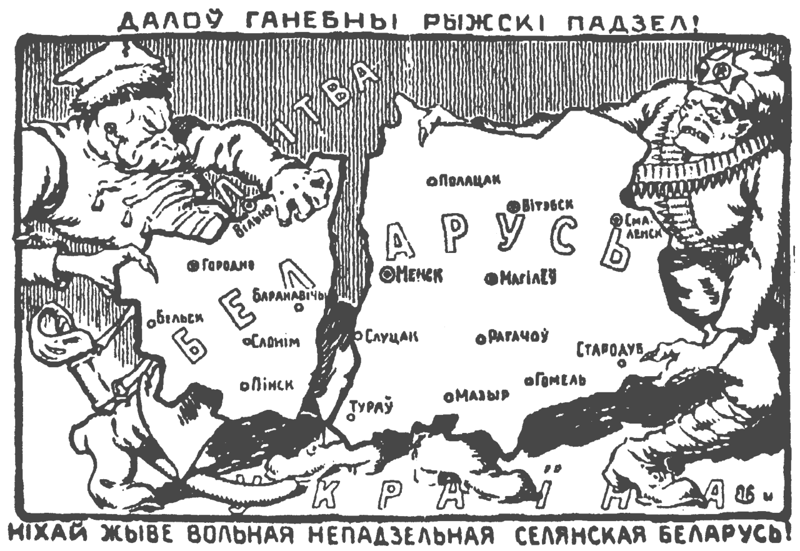 |  |  |  |  | 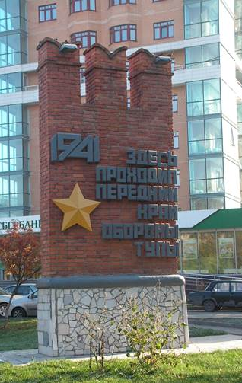
11 |  |  |  |  | 12

№ 12 (25 баллов). Перед вами – высказывания историков, мыслителей и писателей о событиях и деятелях отечественной истории. Выберите из них одно, которое станет темой Вашего исторического сочинения – эссе. Ваша задача – сформулировать собственное отношение к данному утверждению и обосновать его аргументами, представляющимися Вам наиболее существенными. При выборе темы исходите из того, что Вы:
- Ясно понимаете смысл высказывания (не обязательно полностью или даже частично соглашаться с автором, у Вас может быть противоположная точка зрения, но необходимо понимать, что именно он утверждает).
- Можете выразить свое отношение к высказыванию (аргументировано согласиться с автором либо полностью или частично опровергнуть его высказывание).
- Располагаете конкретными знаниями (факты, статистические данные, примеры и т.д.) по данной теме.
- Владеете терминами, необходимыми для грамотного изложения своей точки зрения.

1. ««Удельные века» – это время переходное, время тяжёлых испытаний, следствием которых был переход от Руси Киевской к Руси Московской» (Василий Осипович Ключевский, русский историк).
2. «Москва своим возвышением была обязана татарофильским, предательским действиям своих первых князей» (Георгий Петрович Федотов, русский историк, философ, богослов).
3. «Завоевание Казани (при Иване Грозном) имело громадное значение для народной жизни… Народная масса потянулась, не медля, на богатые земли Поволжья и в лесные районы среднего Урала. Громадные пространства ценных земель были замирены московской властью и освоены народным трудом. В этом заключалось значение «Казанского взятия», чутко угаданное народным умом. Занятие нижней Волги и Западной Сибири было естественным последствием уничтожения того барьера, которым было для русской колонизации Казанское царство» (Сергей Фёдорович Платонов, русский историк и педагог).
4. «Родоначальники западничества были ничуть не меньшими патриотами, чем славянофилы, просто они были другими патриотами… Их патриотизм был обращён не в прошлое и настоящее, а в будущее России» Александр Иванович Володин, советский и российский философ).
5. «Общество бывших крепостных не может быстро превратиться в гражданское. Ему еще долго придется преодолевать последствия крепостничества и «выдавливать из себя раба»» (Антон Павлович Чехов, русский писатель, прозаик, драматург).
6. «Я считаю, что победу (в Великой Отечественной войне) действительно отняли. И у белорусов, и у россиян, и не только. И отнял ее не кто иной, как кумир этих народов «великий» Сталин. Все победители рассчитывали что-либо получить в результате победы, особенно после такой кровавой войны, и это правильно. Но что в результате получили народы Советского Союза? Снова ту же коммунистическую кабалу, порабощение и нищету, в то время как народы Европы − и победители, и побежденные, − действительно воспользовались этой победой. В том числе и нашей победой. Опять же, по инициативе Соединенных Штатов Америки был выдвинут план Маршала, который поднял Европу из руин... Но Сталин отказался от этого плана. Он как войну, так и победу, так и послевоенное восстановление, опять взвалил на плечи своего народа. И этим вверг его в неимоверную, многолетнею нищету» (Василь Владимирович Быков, советский и белорусский писатель, общественный деятель).
7. «Он открыл людям Земли дорогу в неизвестный мир. Но только ли это? Думается, Гагарин сделал нечто большее − он дал людям веру в их собственные силы, в их возможности, дал силу идти увереннее, смелее… Это – Прометеево деяние…» (Сергей Павлович Королев, советский учёный, инженер-конструктор).

Обратите внимание, что жюри при проверке будет руководствоваться оценкой работы по следующим критериям:

1. Обоснование выбора темы (объяснение выбора темы, ее актуальности, четкая постановка задач, которые Вы ставите перед собой в работе).
2. Адекватное понимание и умение обозначить проблему, представленную в том или ином высказывании.
3. Грамотность использования исторических фактов, терминов и понятий.
4. Четкость и доказательность основных положений работы.
5. Внутреннее смысловое единство, логичность и связность раскрытия темы, наличие и непротиворечивость личностных суждений автора о рассматриваемой проблеме.
6. Наличие выводов, связанных по смыслу с поставленными задачами и вытекающих из основной части работы.
7. Знание различных точек зрения по рассматриваемой проблеме.

